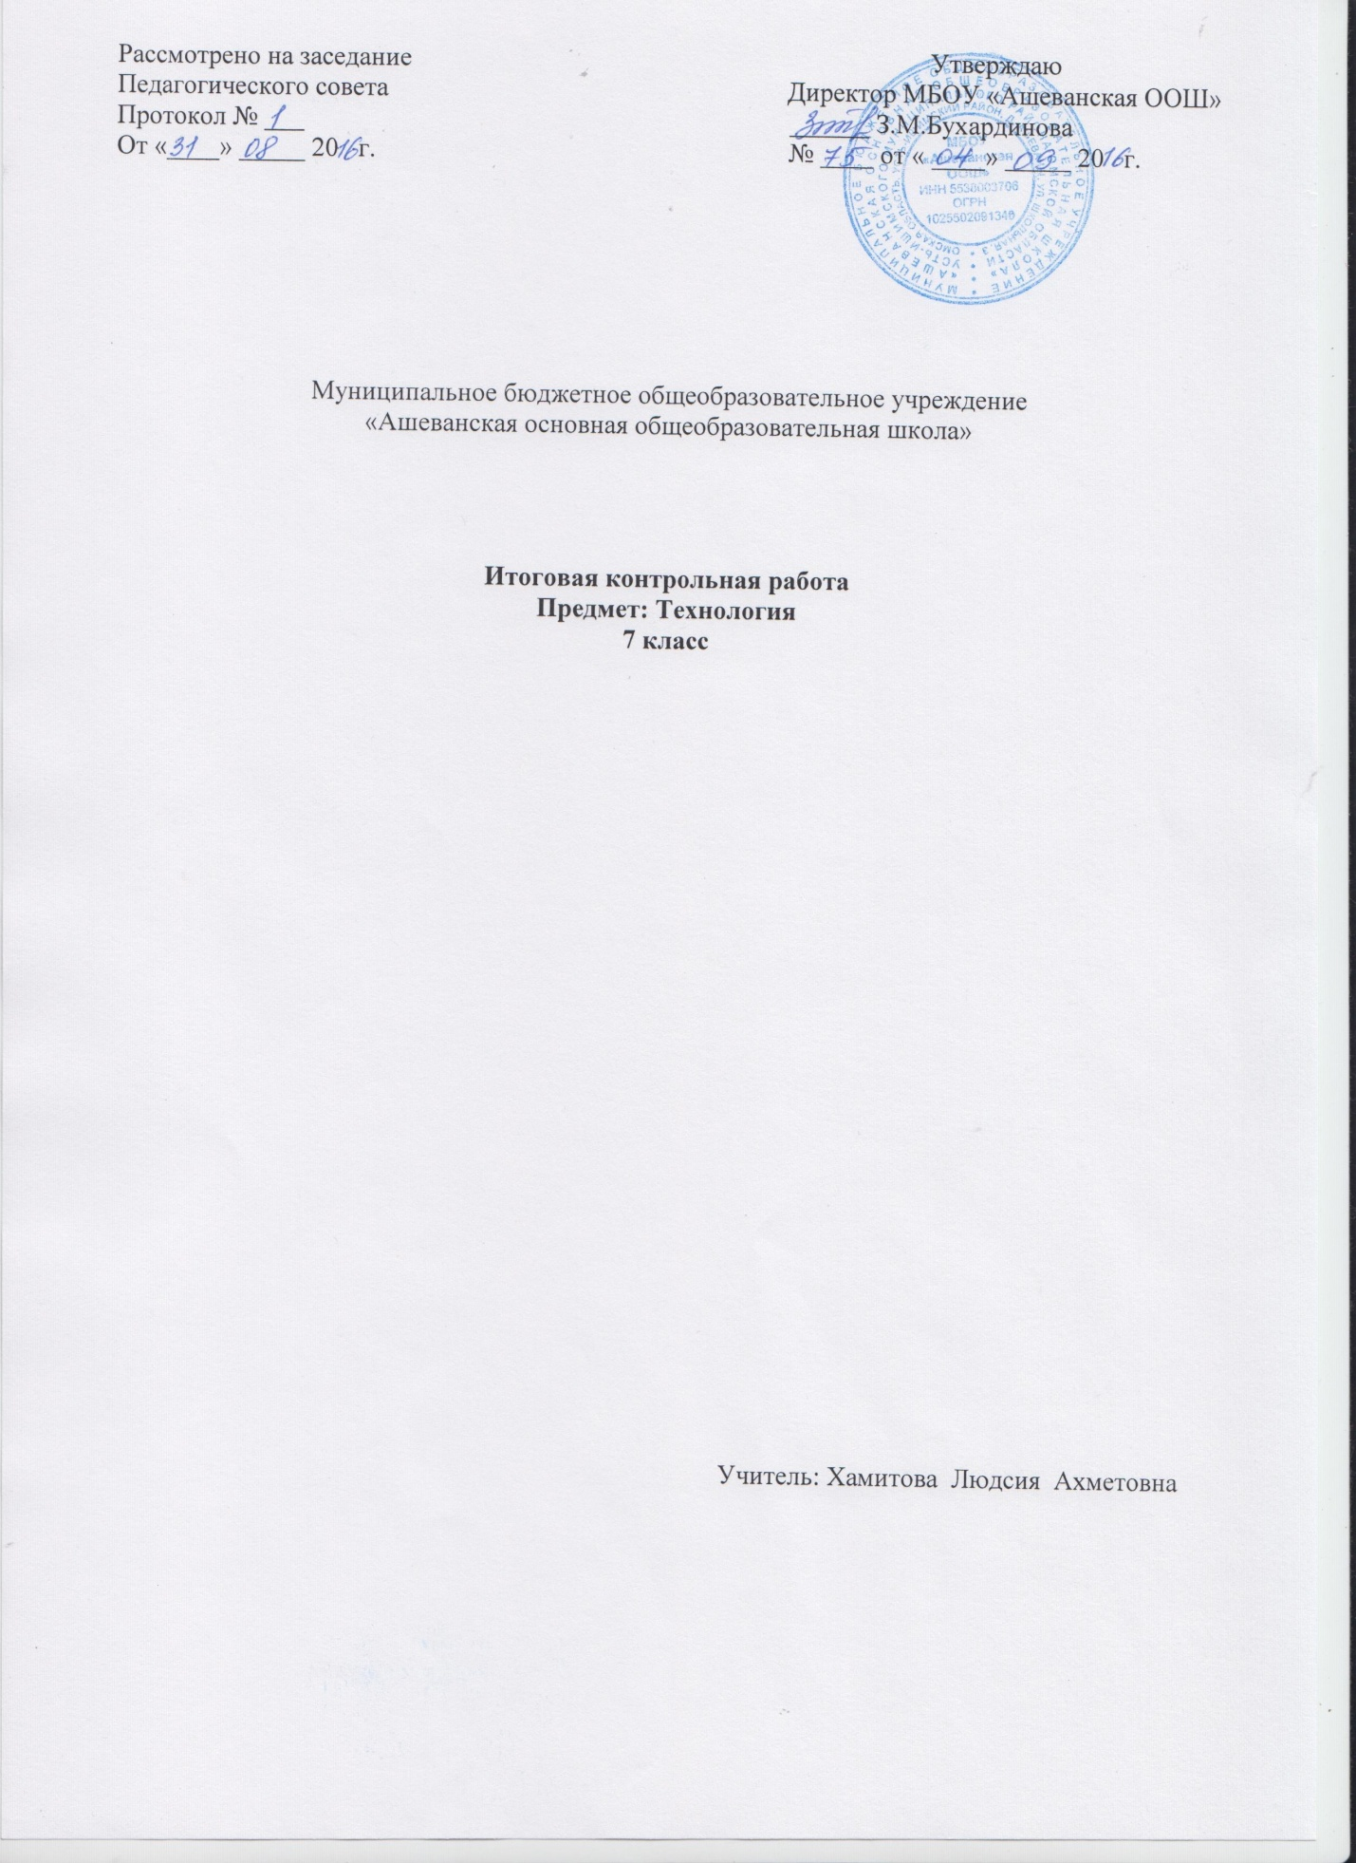

МБОУ « Ашеванская основная общеобразовательная школа»

Контрольная работа в 7 классе по технологии.

Спецификация контрольной работы

Задания контрольной работы по технологии в 7 классе составлены на основе рабочей программы учебного предмета «Технология» на уровне основного общего образования и составлена в соответствии с федеральным государственным образовательным стандартом, примерной программой основного общего образования по технологии для общеобразовательных учреждений и комплектом учебников, созданных под руководством Н.В. Синица и В.Д.Симоненко «Технология» 5 – 7 классы.

Цель работы: Выявить сформированность базовых умений по технологии по курсу 7класса.

Работа носит диагностический характер: каждое задание направлено на диагностику определенного умения.

На выполнение контрольной работы отводится 40 минут.
Контрольная работа состоит из заданий на общую эрудированность ученика, умение применить теоретические знания из курса технологии 7 класса и умение пространственно мыслить при выполнении творческого задания.

Критерии оценивания
«5» - 90% выполненных заданий (от 16 - 19 баллов),
«4» - 70 % - 89% выполненных заданий (от 14 – 16 баллов),
«3» - 50% - 69% выполненных задания (от 12 – 10 баллов),
«2» - 0 – 49% выполненных задания (от 9– 0 баллов).
Контрольная работа по технологии 7 класс.

1. | Кисломолочными продуктами являются:
 | А) молоко;
 | Б) кефир;
 | В) творог;
 | Г) мороженое;
 | Д) сметана.

. | 2. Укажите цифрами правильную последовательность закладки овощей в кипящий бульон при варке супа.  А. Зелень, лавровый лист  Б. Капуста и картофель  В. Пассерованные морковь и лук

3. | Доброкачественное мясо:
 | А) упругое;
 | Б) имеет мягкий жир;
 | В) имеет твердый жир;
 | Г) не упругое.

. | 4. Один из мясопродуктов, богатый железом______________

. | 5. Вид мяса, которое любят на Украине, но не едят мусульмане_____________

6. | 6. Текстильные волокна делятся на натуральные и:
 | А) растительные;
 | Б) минеральные;
 | В) химические;
 | Г) синтетические;
 | Д) искусственные.

. | 7. Наилучшуюдрапируемость имеют ткани, изготовленные переплетением:
 | А) полотняным;
 | Б) саржевым;
 | В) атласным;
 | Г) сатиновым;
 | Д) креповым.

. | 8. Установите соответствие между видом волокна и признаком его определения.ацетат, хлопок, натуральный шелк.  А. Сгорает полностью с образованием светло-серой золы_________________________  Б. Горит без пламени, с треском, на конце волокна образуется шарик, рассыпающийся при нажатии________________________  В. Горит быстро, вне пламени не горит, на конце - бурый плотный шарик_________________

9. | Длина стежка в швейной машине зависит от работы:
 | А) механизма иглы;
 | Б) механизма челнока;
 | В) механизма рейки;
 | Г) механизма нитепритягивателя;

10. | Длинный желобок машинной иглы служит:
 | А) для заправки верхней нити;
 | Б) для предохранения верхней нити от перетирания;
 | В) для образования петли.

11. | Винт в шпульном колпачке нужен:
 | А) для регулирования натяжения верхней нити;
 | Б) для регулирования натяжения нижней нити;
 | В) для соединения детелей челнока в единое целое.

12. | Устройство, приводящее в движение современную швейную машину__________________

13. | 13. К швейным изделиям плечевой группы относятся:
 | А) юбка-брюки;
 | Б) сарафан;
 | В) платье;
 | Г) комбинезон;
 | Д) жилет.

. | 14. При снятии в половинном размере записывают мерки:
 |  | А) Сш;
 |  | Б) Оп;
 |  | В) Ст;
 |  | Г) Сб;
 |  | Д) Ди.

3. | 15. Установите соответствие между названием мерки и её условным обозначением. Введите возле названия мерок соответствующее условное обозначение мерок: Сг ,Сб, Оп, Дтс, Ст, Ди.  А. Длина спины до талии_______  Б. Обхват плеча ______________  Г. Полуобхват груди ___________  Д. Полуобхват талии ____________  Е. Полуобхват бёдер_____________  Ж. Длина изделия_______________

16. После выполнения машинной строчки концы нитей:
А) выводят на изнаночную сторону и завязывают узелком;
В) выводят на изнаночную сторону и закрепляют 3-4 ручными стежками;
В) закрепляют обратным ходом машины.

17. Стачивание деталей с их последующим выворачиванием и закреплением машинной строчкой осуществляется машинным швом:
А) стачным;
Б) обтачным;
В) вподгибку с закрым срезом;
Г) двойным;
Д) накладным.

. | 18. Запас ткани на выполнение машинных швов______________

19. При раскрое изделия необходимо учитывать:
А) расположение рисунка на ткани;
Б) направление нитей основы;
В) ширину ткани;
Г) величину припусков на швы;
Д) направление ворса.

За каждый правильный ответ 1балл.
Задание контрольной работы по технологии 7 класс.

№ задания
 | Ответы
1 | Б,В,Д
2 | 1-Б,2-В,3-А
3 | А,Б
4 | печень
5 | Свинина
6 | В
7 | В,Г
8 | А- натуральный шёлк, Б- хлопок, В- ацетат.
9 | А,Б,В,Г
10 | В
11 | Б
12 | Электрический привод
13 | Б,В,Г,Д
14 | А,В,Г
15 | А-Дтс, Б- Оп, В- Сг, Г-Ст, Д-Сб, Е- Ди
16 | В
17 | Б
18 | Припуск
19 | А,Б,Г, Д

